Міністерство освіти і науки України

Національний технічний університет України

«Київський Політехнічний Інститут»

Факультет прикладної математики

Кафедра Спеціалізованих комп’ютерних систем

Лабораторна робота №1

З дисципліни «Комп’ютерна схемотехніка» :

«Проектування комбінаційних схем»

Варіант №18

Виконав:

студент групи КВ-91

Федай Г. Г.

Перевірив:

Клятченко Я. М.

Київ 2011

**Мета роботи**: опанувати методику проектування комбінаційних схем у заданому елементному базисі та дослідження їх характеристик.

**Постановка задачі :**

1. Довизначити перемикальну функцію, задану табл. 1.2. Для цього варіант ( дві молодші цифри номера залікової книжки ) подати у двійковій системі числення у вигляді слова а6 а5 а4 а3 а2 а1 а0
2. Подати функцію у восьми канонічних видах
3. Одержати операторні форми функції, які можна реалізувати на логічних елементах, заданих у табл.. 1.4 і побудувати відповідні комбінаційні схеми, вважаючи, що на входи КС можуть надходити прямі та інверсні значення змінних.
4. Для кожної побудованої КС визначити її швидкодію ( параметр Т ) та складність ( параметр N – кількість умовних корпусів ). Усі мікросхеми з табл. 1.4. мають 14 виводів. Вибрати КС з максимальною швидкодією та апаратурними затратами.
5. Побудувати найоптимальнішу КС для реалізації функції, заданої табл. 1.2, використавши мультиплексом з двома входами керування та логічні елементи з табл.. 1.4. Порівняти складність одержаної схеми зі схемою, побудованою без допомоги мультиплексора
6. Побудувати перетворювач кодів ( табл. 1.3 ), використавши елементи 3І-НЕ та 4-входовий дешифратор з інверсними виходами. Визначити значення складності N беручи до уваги, що дешифратор реалізовано у вигляді мікросхеми на 24 виводи
7. а6 а5 а4 а3 а2 а1 а0 = 182 = 0100102

Перемикальна функція:

|  |  |  |  |  |
| --- | --- | --- | --- | --- |
| Х1 | Х2 | Х3 | Х4 | Y |
| 0 | 0 | 0 | 0 | 0 |
| 0 | 0 | 0 | 1 | 1 |
| 0 | 0 | 1 | 0 | 0 |
| 0 | 0 | 1 | 1 | 0 |
| 0 | 1 | 0 | 0 | 1 |
| 0 | 1 | 0 | 1 | 1 |
| 0 | 1 | 1 | 0 | 0 |
| 0 | 1 | 1 | 1 | 1 |
| 1 | 0 | 0 | 0 | 0 |
| 1 | 0 | 0 | 1 | 0 |
| 1 | 0 | 1 | 0 | 0 |
| 1 | 0 | 1 | 1 | 1 |
| 1 | 1 | 0 | 0 | 1 |
| 1 | 1 | 0 | 1 | 0 |
| 1 | 1 | 1 | 0 | 1 |
| 1 | 1 | 1 | 1 | 0 |

Діаграма Вейча :

|  |  |  |  |  |  |  |  |
| --- | --- | --- | --- | --- | --- | --- | --- |
|  |  | Х2 |  |  |  |  |  |
|  |  |  |  |  |  |  |  |
| Х1 |  | 1 | 0 | 0 | 0 |  |  |
|  |  | 1 | 0 | 1 | 0 |  | Х3 |
|  |  | 0 | 1 | 0 | 0 |  |  |
|  |  | 1 | 1 | 1 | 0 |  |  |
|  |  |  |  |  |  |  |  |
|  |  |  | Х4 |  |  |  |  |

МДНФ : X2 X1 X2  X4  X2 X4  X1 X3 X4

**І – АБО**

Y1 = X2 X1 X2  X4  X2 X4  X1 X3 X4

**І-НЕ/І-НЕ**

Y2 =

**АБО/І-НЕ**

Y3 = ( X3 X4) ( X4 )( X1 X3  ) ( X1  )& ( X2 ) **АБО-НЕ/АБО**

Y4 = ( ) ( ) ( )( )

( )

= X3  X3  X1 X2 X4  X1 X4

**І/АБО-НЕ**

Y5 =

**І-НЕ/І**

Y6 = & & & &

**АБО/І**

Y7 = ( X2 ∪ X4 ) & ( X1 ∪ X2 ) & ( X1  ∪ X4 ) & ( ∪ ∪ ) & ( ∪ X3 )

**АБО-НЕ/АБО-НЕ**

Y8 =

**3.**

Елементний базис: 4І та 2АБО

**Схема І-АБО**

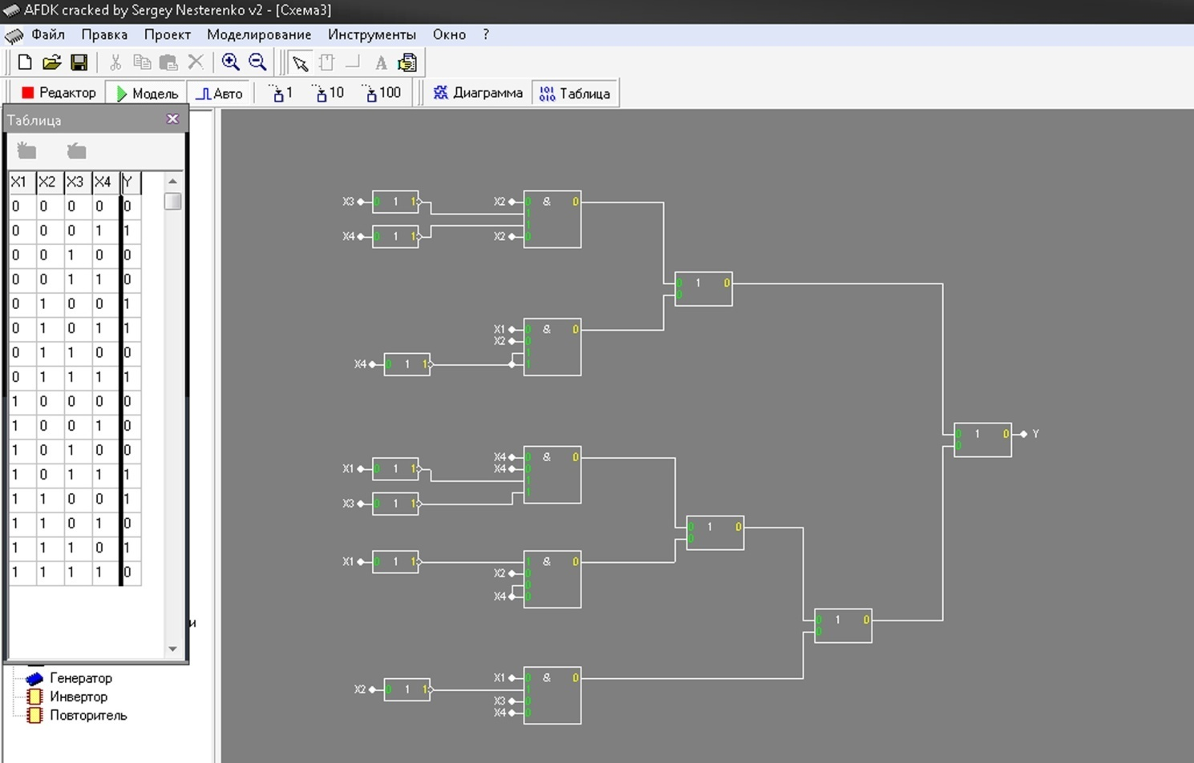

**Оцінка складності:**

1. Метод Квайна: К = 35
2. М = 15
3. N = + + = 10

T = 1* 24 + 3* 22 = 90 нс

**Схема АБО-І**

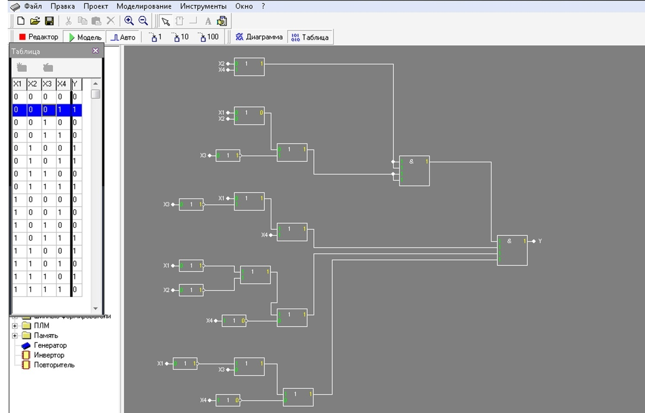

**Оцінка складності:**

1. Метод Квайна: К = 31
2. М = 18
3. N = + + = 13

T = 2*22 + 2*24 = 70 нс

**5.**

Розкладання функції на змінні X1 та X2

|  |  |  |  |  |
| --- | --- | --- | --- | --- |
| 1 | 0 |  | 0 | 0 |
| 1 | 0 |  | 1 | 0 |
|  |  |  |  |  |
| 0 | 1 |  | 0 | 0 |
| 1 | 1 |  | 1 | 0 |

F0 =

F1 =

F2 = F3 =

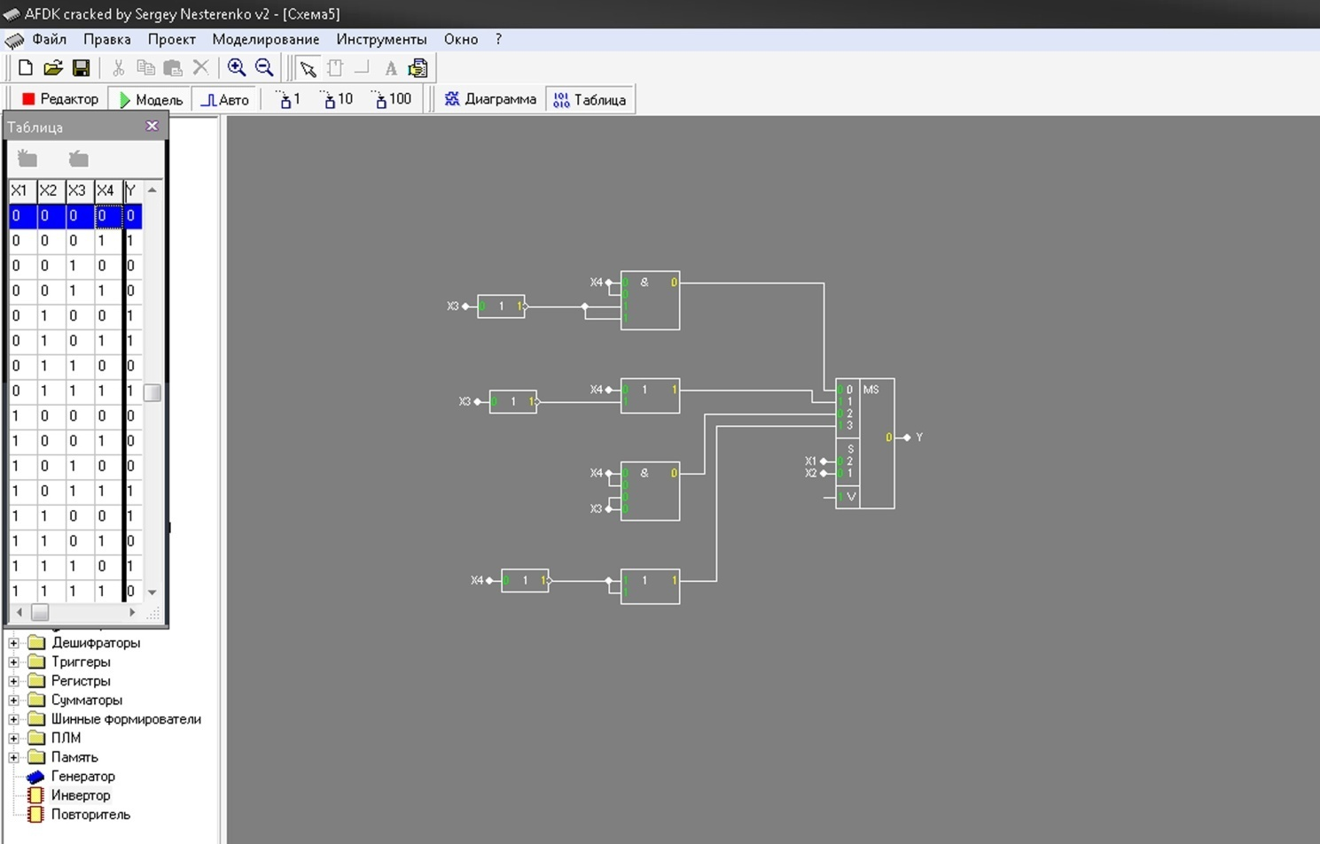

Розкладання функції на змінні X1 та X3

|  |  |  |  |
| --- | --- | --- | --- |
| 1 | 0 | 0 | 0 |
|  |  |  |  |
| 1 | 0 | 1 | 0 |
|  |  |  |  |
| 0 | 1 | 0 | 0 |
|  |  |  |  |
| 1 | 1 | 1 | 0 |

F0 =

F1 =

F2 =

F3 =

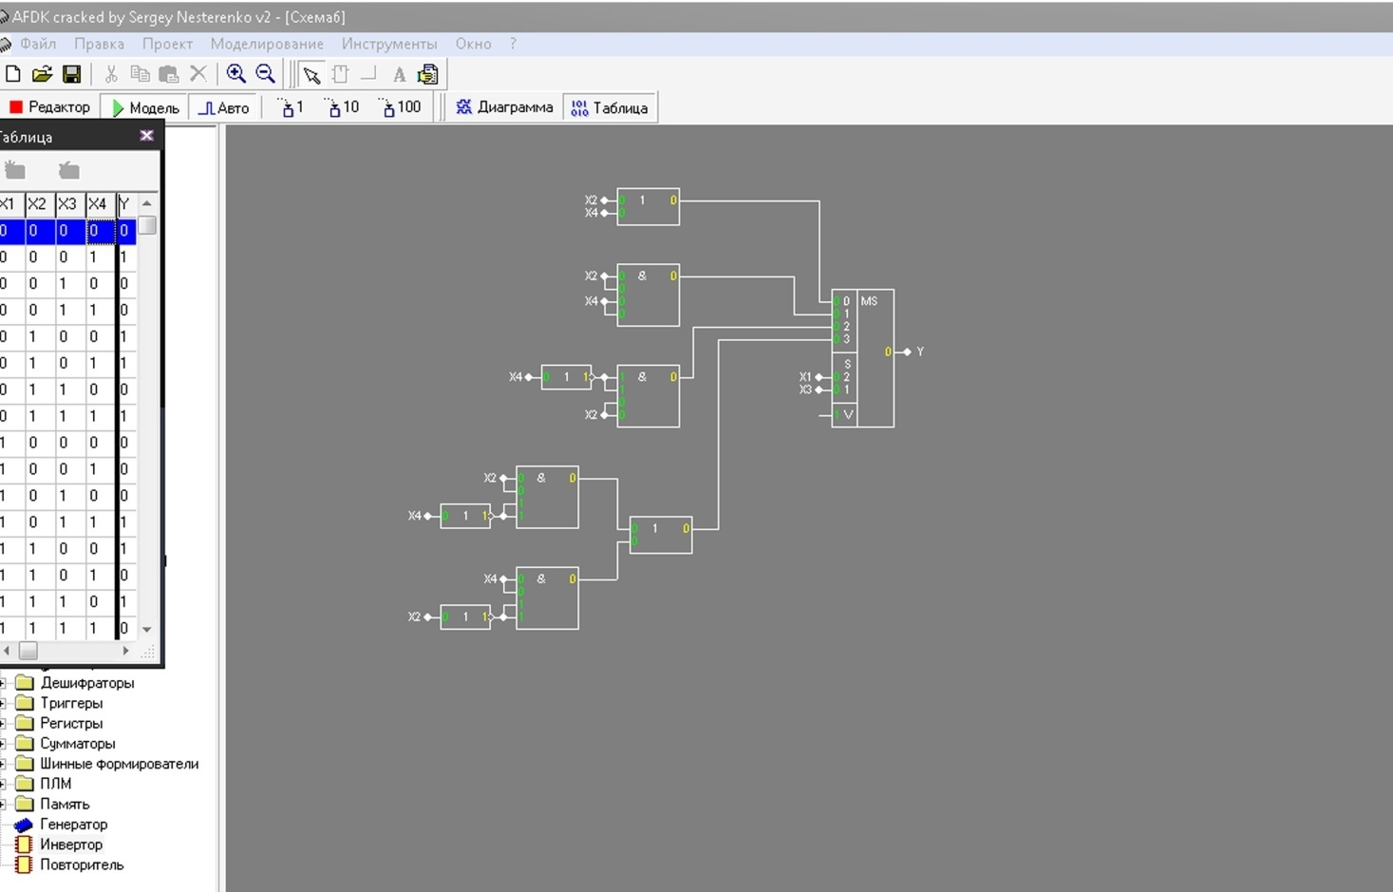

Розкладання функції на змінні X1 та X4

|  |  |  |  |  |  |
| --- | --- | --- | --- | --- | --- |
| 1 |  | 0 | 0 |  | 0 |
| 1 |  | 0 | 1 |  | 0 |
|  |  |  |  |  |  |
| 0 |  | 1 | 0 |  | 0 |
| 1 |  | 1 | 1 |  | 0 |

F0 =

F1 =

F2 =

F3 =

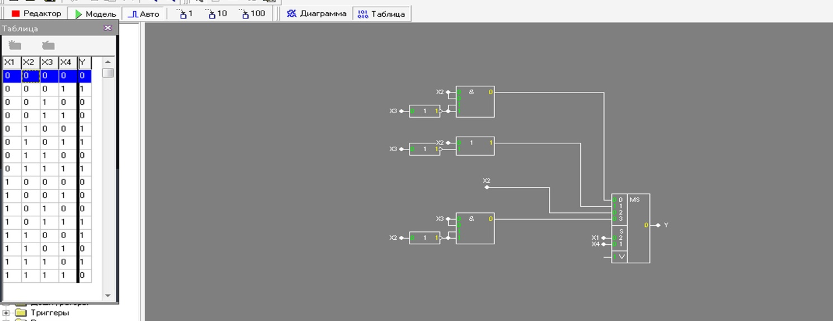

Розкладання функції на змінні X2 та X3

|  |  |  |  |  |
| --- | --- | --- | --- | --- |
| 1 | 0 |  | 0 | 0 |
|  |  |  |  |  |
| 1 | 0 |  | 1 | 0 |
| 0 | 1 |  | 0 | 0 |
|  |  |  |  |  |
| 1 | 1 |  | 1 | 0 |

F0 =

F1 =

F2 =

F3 =

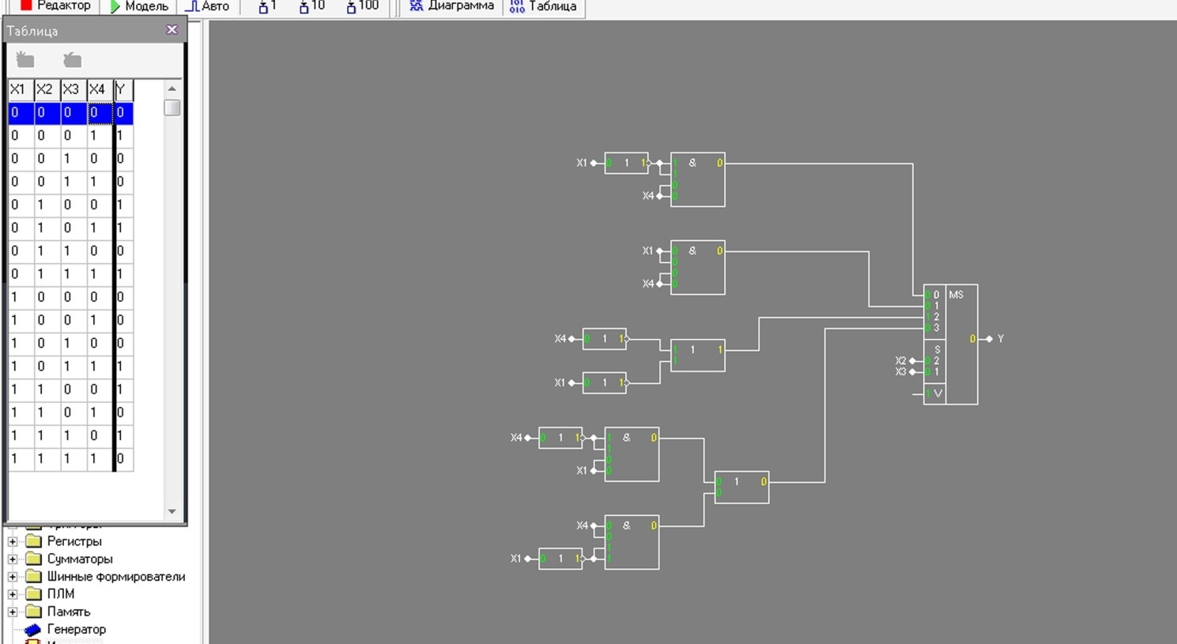

Розкладання функції на змінні X2 та X4

|  |  |  |  |  |  |  |
| --- | --- | --- | --- | --- | --- | --- |
| 1 |  | 0 |  | 0 |  | 0 |
| 1 |  | 0 |  | 1 |  | 0 |
| 0 |  | 1 |  | 0 |  | 0 |
| 1 |  | 1 |  | 1 |  | 0 |

F0 =

F1 =

F2 =

F3 =

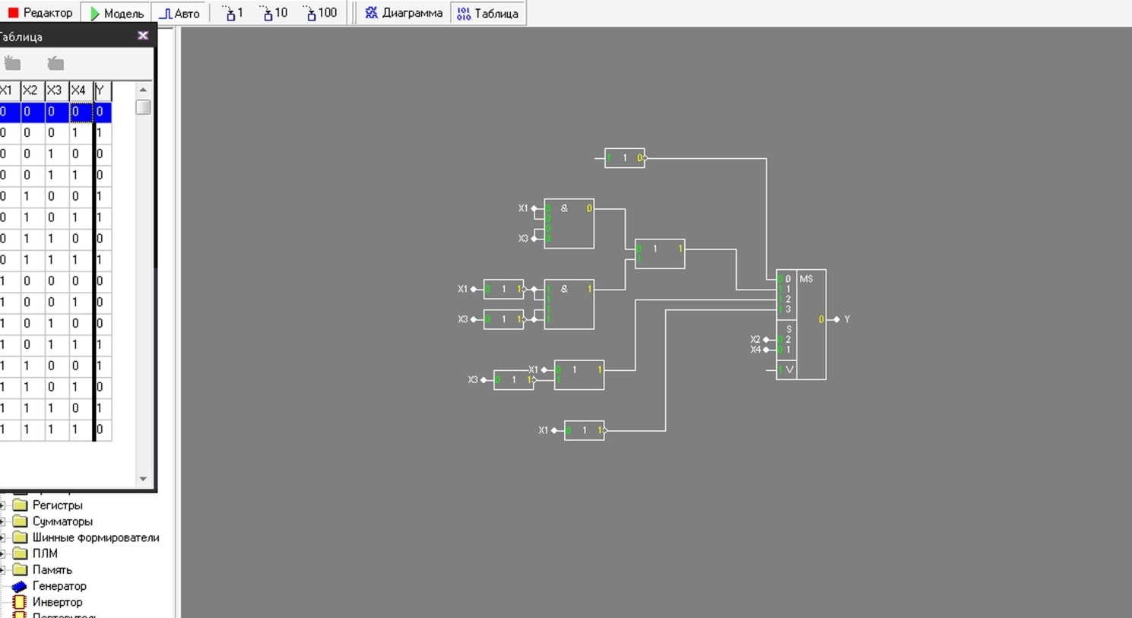

Розкладання функції на змінні X3 та X4

|  |  |  |  |  |  |
| --- | --- | --- | --- | --- | --- |
| 1 |  | 0 | 0 |  | 0 |
|  |  |  |  |  |  |
| 1 |  | 0 | 1 |  | 0 |
| 0 |  | 1 | 0 |  | 0 |
|  |  |  |  |  |  |
| 1 |  | 1 | 1 |  | 0 |

F0 =

F1 =

F2 =

F3 =

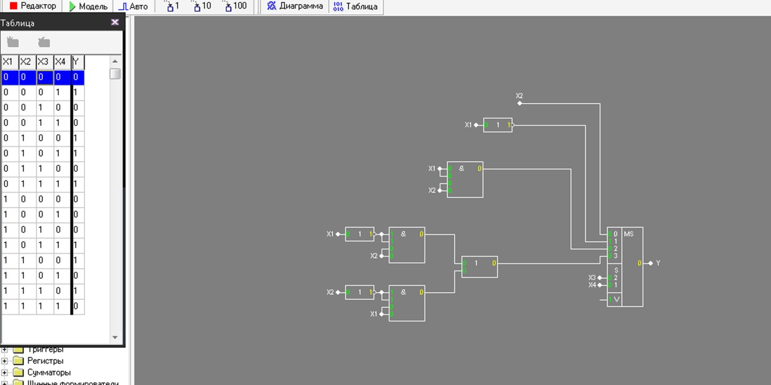

Для найбільш складної схеми з мультиплексором при розкладанні функції на змінні X2 та X3

N = + + + * = 8

**6.**

|  |  |  |  |  |  |  |  |
| --- | --- | --- | --- | --- | --- | --- | --- |
| Х1 | Х2 | Х3 | Х4 | Z1 | Z2 | Z3 | Z4 |
| 0 | 0 | 0 | 0 | 0 | 0 | 1 | 0 |
| 0 | 0 | 0 | 1 | 0 | 1 | 0 | 0 |
| 0 | 0 | 1 | 0 | 0 | 1 | 0 | 1 |
| 0 | 0 | 1 | 1 | 0 | 1 | 1 | 0 |
| 0 | 1 | 0 | 0 | 0 | 1 | 1 | 1 |
| 0 | 1 | 0 | 1 | 1 | 0 | 0 | 1 |
| 0 | 1 | 1 | 0 | 1 | 0 | 0 | 0 |
| 0 | 1 | 1 | 1 | 1 | 0 | 1 | 1 |
| 1 | 0 | 0 | 0 | 1 | 1 | 0 | 1 |
| 1 | 0 | 0 | 1 | 1 | 1 | 0 | 1 |
| 1 | 0 | 1 | 0 | 1 | 1 | 0 | 0 |
| 1 | 0 | 1 | 1 | 1 | 1 | 1 | 0 |
| 1 | 1 | 0 | 0 | 1 | 1 | 1 | 0 |
| 1 | 1 | 0 | 1 | 0 | 0 | 0 | 0 |
| 1 | 1 | 1 | 0 | 0 | 0 | 0 | 1 |
| 1 | 1 | 1 | 1 | 0 | 0 | 1 | 0 |

N = + + + * = 17,5

**Висновок:** як ми побачили з досліду, при найбільш ускладненій схемі з мультиплексором ми отримали N = 8, в той час як як мінімальна оцінка складності комбінаційної схеми, побудована на базисі елементів 4-І та 2-АБО, складає 10. Тому ми пересвідчилися, що для більш складних схем доцільніше використовувати схему з мультиплексором.

У випадку схеми з дешифратором, побудована на базисі елементів 3-І/НЕ , було знайдено значне ускладнення схеми. При використанні елементів 3-І, то можна було б обійтися без інверторів, що дозволило би зменшити кількість елементів.